Взаимодействие с родителями в театральной студии
шоу-группа «ЕРАЛАШ»

Воспитывает все: люди, вещи, явления,
но прежде всего и дольше всего — люди.
Из них на первом месте —
родители и педагоги.
Макаренко А. С.

Одной из известных и достаточно результативных воспитательных технологий является инициирование активности участия родителей в образовательном процессе. Эффективность воспитания зависит от создания благоприятной атмосферы для совместной деятельности педагогов, родителей и детей.
Такая благоприятная атмосфера с успехом создается в театральной студии шоу-группа «ЕРАЛАШ» МБОУ «Средняя школа№3» г. Когалыма.
Главная цель в работе с родителями - организация сотрудничества между педагогом и родителями в интересах творческого и свободного развития личности ребенка.
Задачи сотрудничества с родителями:
- Установить партнерские отношения с семьей каждого обучающегося.
- Объединить усилия для полноценного развития и воспитания.
- Создать атмосферу общности интересов, эмоциональной поддержки.
- Активизировать и обогащать воспитательные умения родителей.

Взаимодействие педагога и родителей обеспечивается реализацией следующих основных направлений:
- привлечение родителей к участию в жизнедеятельности детского объединения;
- сотрудничество родителей с педагогом в организации массовых мероприятий.
Требования к формам взаимодействия:
- оригинальность;
- востребованность;
- интерактивность.

В течение нескольких лет нарабатывались эффективные формы и методы взаимодействия при работе с детьми и их родителями в студии «Ералаш». Можно перечислить лишь некоторые из них:
- открытые учебные занятия с приглашением родителей воспитанников;
- информационный стенд (наглядное отражение деятельности студии);
- сайт в интернете;
- родительские собрания;
- консультации для родителей;
- творческий отчет перед родителями;
- благодарственные письма родителям;
- анкеты и опрос;
- совместные чаепития, досуг родителей и детей;
- совместные праздники, концерты и мероприятия;
- помощь в изготовлении декораций и костюмов;
- помощь в изготовлении раздаточного материала к занятиям;
- творческие встречи, на которых дети рассказывают о профессиях своих родителей, их увлечениях.
Все проводимые мероприятия позволяют продемонстрировать родителям творческие возможности детей, их успехи и достижения, степень включённости в совместный вид деятельности, показать работу педагога с детьми и уровень взаимопонимания между всеми участниками образовательного процесса.
В этой связи в театральной студии шоу – группа «Ералаш» регулярно проводятся открытые занятия, спектакли, на которые специально приглашаются родители студийцев. Цель подобных мероприятий - чтобы родители воочию увидели и оценили результат творческой деятельности своих детей. Родители также принимают участие в обсуждениях спектаклей и творческих зачетов.

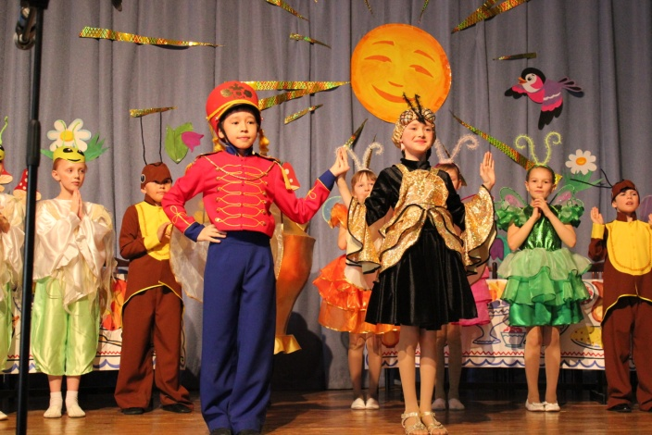
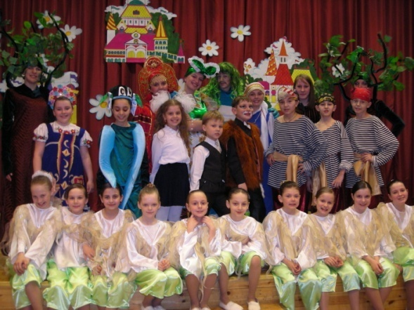

В начале каждого учебного года проводится родительское собрание, где я руководитель студии стремлюсь убедить родителей, что занятия в театр-студии дело непростое, но нужное, и всем, в том числе и родителям, надо приложить много усилий, прежде чем появятся результаты, что благодаря театру дети учатся понимать и развивать, совершенствовать природу своего ―Я - внешнего и внутреннего. Рассматриваются и обсуждаются вопросы обучения и воспитания, развитие творческой активности детей, участие в конкурсах, поездках. Для продуктивной работы создан родительский комитет.
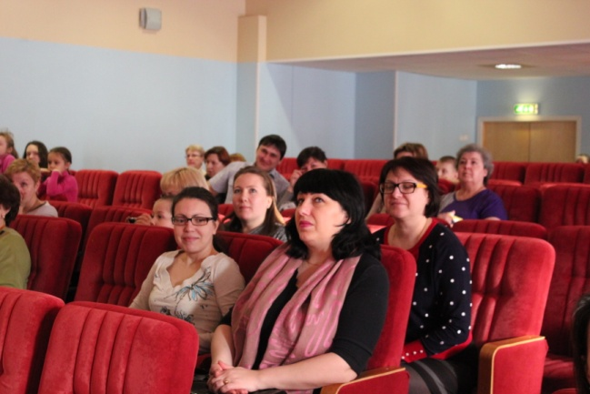

Одним из самых эффективных способов укрепления педагогического сотрудничества с родителями являются традиционные мероприятия. К ним можно отнести семейные праздники «Мама, папа я вместе дружная семья!» и «Жизнь прожить не море переплыть», традиционные календарные праздники «День Защитника Отечества», «Международные женский день 8 Марта», «День Матери» и конечно всеми любимый «Новый год»! Это всплеск творческой энергии, свободного общения детей и взрослых. Это коллективное дело, развивающее и активизирующее творческие способности каждого участника, способствующее созданию благоприятного психологического климата в студии. Данные мероприятия создают зону свободного общения всех студийцев, независимо от возраста и их родителей. Как положительный момент данного мероприятия является то, что в нем с удовольствием участвуют папы.

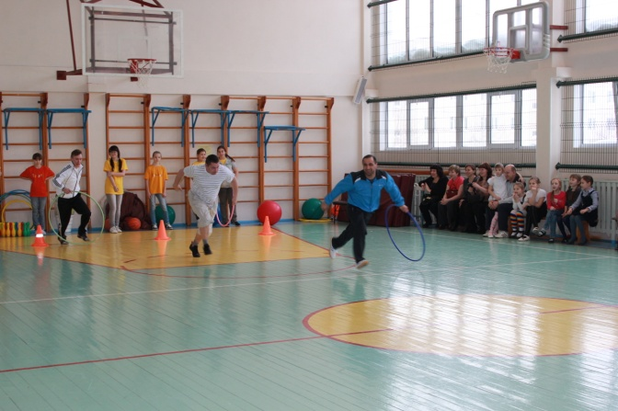

Следует отметить, что родители студии шоу-группы «ЕРАЛАШ» мотивированы на активное компетентное сотрудничество с педагогом в воспитании своих детей.
К тому хочется отметить активность участия в воспитательном процессе бабушек и дедушек, готовых помочь в любую минуту, чаще родителей посещающих занятия и воспитательные мероприятия. Для них проводятся совместные с детьми конкурсные программы такие как «А ну-ка бабушки!», а также поздравительные концерты к Дню пожилого человека, где дети говорят слова благодарности своим бабушкам.
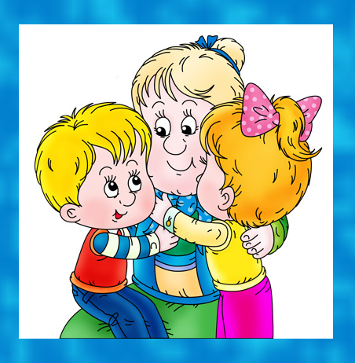

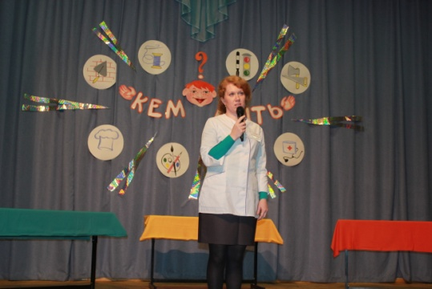
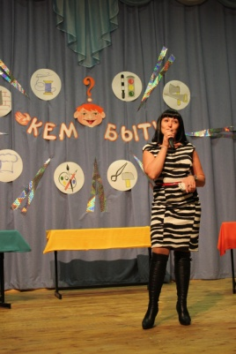
Все проводимые мероприятия помогают родителям оценивать деятельность студии не только с позиции занятости ребенка, но и с позиции становления его как личности, гражданина, носителя культурных ценностей. Поэтому все больше родителей приходят в студию не в качестве гостей и зрителей, а в роли участников образовательного процесса, инициаторов интересных и добрых дел. Так родители стали непосредственными организаторами и участниками мероприятия под название «Кем быть?», где рассказали о своей интересной и любимой профессии.
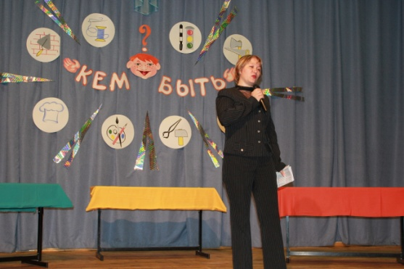

Нужно упомянуть еще об одном важном моменте в системе работы с родителями. Каждый человек нуждается в оценке своего труда. В этом нуждаются и наши родители. «Похвала полезна хотя бы потому, что укрепляет нас в доброжелательных намерениях. Активные семьи в театральной студии «Ералаш» получают дипломы, благодарственные письма. Это актуально всегда и везде. Мы не забываем хвалить своих родителей, всегда делаем это при любом удобном случае, и родители платят нам тем же. Благодаря этому все дела проходят с большим энтузиазмом, так как при их реализации каждый вносит крупицы своего труда, умения, творчества.
Заручиться поддержкой родителей, а, тем более, приобщить их работе студии хотя и довольно сложно, но очень важно, т.к. в основном от них зависит создание условий, помогающих или препятствующих обучению ребенка.
Но работа с родителями приносит свои плоды: многие изменяют к лучшему свое отношение к театральным занятиям, начинают помогать своим детям и все больше приобщаются к театральному искусству. Некоторые из родителей сами начинают принимать участие в создании спектаклей, например, помогая с изготовлением костюмов, декораций, предлагая свои идеи и свою помощь, вовлекаясь, таким образом, в сотворчество и вливаясь в дружный разновозрастный творческий коллектив театральной студии «Ералаш».
Родители и дети получают возможность посмотреть друг на друга по-новому и, быть может, увидеть друг в друге то, что было скрыто привычным семейным укладом и даже обыденной рутиной, которая не позволяла им проявить себя в качестве творческих личностей, а уж тем более, в ситуации равноправного партнерства.
В заключение надо сказать, что организация взаимодействия с семьей - работа сложная; она не имеет готовых технологий и рецептов. Её успех определяется интуицией, инициативой, терпением и обоюдным желанием детей, родителей и руководителя студии работать в тесном контакте. Без родительского участия процесс воспитания невозможен, или, по крайней мере, неполноценен. Опыт работы с родителями показал, что в результате применения новых граней взаимодействия позиция родителей стала более гибкой. Теперь они не зрители и наблюдатели, а активные участники в жизни своего ребёнка. Такие изменения позволяют нам говорить об эффективности использования современных форм в работе с родителями.

Существует очень важное слово: ВМЕСТЕ. Действительно, только вместе с педагогом, с родителями (и прежде всего с родителями!) ребенок сможет преодолеть все трудности, справиться с возникающими проблемами. Ведь главное - чувствовать за своей спиной надежный тыл, поддержку и опору.

Формы и методы взаимодействия с родителями

№ | Формы и методы работы | Направление, содержание деятельности | Сроки
1 | Ознакомительные беседы | Установление доверительных отношений между семьей создание полноценных условий для эмоционально-психического здоровья детей. | По мере поступления детей
2 | Индивидуальные консультации (беседы) | Совместное нахождение способов и методов психолого-педагогической помощи ребенку. Девиз консультации: «Мы вместе против проблемы, но не против друг друга». | В течение года (по мере необходимости)
3 | Родительские собрания. | Одна из основных форм работы с родителями. На нём обсуждаются проблемы жизни творческого объединения, учреждения и родительского  коллектива. Это – взаимный обмен мнениями, идеями, совместный поиск. | 3 раза в год
4 | Открытые занятия. | Учебное занятие с приглашением родителей  воспитанников, администрации учреждения. Основная цель – укрепление  взаимопонимания в триаде «педагог-ребёнок-родитель». Открытое занятие позволяет продемонстрировать родителям творческие возможности, успехи и достижения детей, степень их включённости в занятие, методы работы педагога с детьми и уровень взаимопонимания между участниками образовательного процесса. Традиционно после открытых занятий родителям предлагаются анкеты для получения обратной связи, организуется обмен мнениями и пожеланиями. | В течение года
5 | Родительские пятиминутки. | Знакомство родителей с основными приемами обучения, подбором материала, а также с требованиями, предъявляемыми к детям во время занятий. | Еженедельно
6 | Анкетирование и диагностика | Проводится для выяснения запросов родителей, удовлетворенность работой педагога, объединения, организации. | По мере необходимости
7 | Консультации | Консультации близки к беседам, главное их отличие в том, что педагог, проводя консультацию, стремится дать родителям квалифицированный совет.  1. «Тревожат ли вас проблемы ребенка?»  2. «Подарите ребенку праздник!»  3. «Как снизить агрессивность детей?»  4. «Что бы не было ребенку скучно!» .. | Весь год
8 | Совместное проведение праздников, досугов; | Организованная форма совместного досуга родителей и детей. Проводится с целью активного включения родителей в жизнь учреждения, студии. Родители привлекаются и как участники, и как соорганизаторы праздников  Формы досуга: совместные праздники, подготовка концертов, спектаклей; просмотр, обсуждение фильмов и спектаклей; спортивные соревнования, конкурсы, КВН; домашние клубы выходного дня; кружки, организованные родителями. | В течении года
9 | Информационные стенды | Форма наглядного отражения деятельности студии. Оформление стендов подчинено единым принципам, ведущими из которых являются  оперативность и красочность. Материалы стенда, как правило адресованы не только  родителям, но и самим ребятам, и всем, приходящим в студию | Весь год
10 | День открытых дверей | Мероприятие, позволяющее родителям приобщиться к интересам ребёнка, организовать совместный семейный досуг. | По школьному плану работы
11 | Фотоальбом «Давай познакомимся» | При первом посещении родителями предлагаем для просмотра фотоальбом с фотографиями и информацией о коллективе. | сентябрь
12 | «Ваши добрые дела» | Задача: поощрять участие родителей в том или ином мероприятии, выражать благодарность за любую оказанную помощь. | По итогам года
13 | Благодарственное письмо родителям | Используется с целью информирования  родителей о достижениях детей, а также как выражение благодарности семье за помощь,  активное участие, поддержку и инициативу. Благодарственные письма подписываются  директором и педагогом. | По итогам года
14 | «Встреча с интересными людьми». | Задача: воспитывать у детей уважение к труду взрослых, научить гордиться достижениями родителей. Родители рассказывают о своих увлечениях, досугах, достижениях, организовывают кружковую работу. | В течении года
15 | Презентация коллектива | Цели: познакомить родителей с кружком, его уставом, программой развития; показать (фрагментарно) все виды деятельности по развитию личности каждого ребенка. В результате такой формы работы родители получают полезную информацию о содержании работы с детьми | сентябрь
16 | Творческие мастерские. | Под основной целью функционирования творческих мастерских подразумевается создание условий для творческой самореализации детей и родителей и как результат – радость совместного творческого труда. Задача: способствовать сотрудничеству родителей и детей в совместной деятельности. | В течении года

